Matemática 1º medio / Unidad 2 / OA5 / Actividad 1
- Los y las estudiantes marcan en el sistema cartesiano de coordenadas los puntos P(5|0) y Q(0|3).
- Grafican la recta que pasa por los puntos P y Q.
- Determinan la ecuación de la recta que pasa por los puntos P y Q y la expresan en la forma ax + by = c.
- Determinan las ecuaciones de más rectas paralelas a la primera y las grafican en el mismo plano cartesiano.
- Elaboran tablas de valores para determinar coordenadas de más puntos por los cuales pasan las rectas.

Observaciones a la o el docente
Para representar las funciones en dos variables de la forma ax + by = c, se puede confeccionar el siguiente modelo en 3D, en grupos de trabajo: la base es de plumavit, los planos son transparencias de mica gris y el poste que los sujeta es un palito de brocheta. La luz de la lámpara, del día o del sol que pasa por las transparencias, se debilita en cada una de ellas. Así, el plano más alto se proyecta en la base con un gris más oscuro; el segundo plano más alto se proyecta menos oscuro, etc. En la base se genera un sistema de franjas en diversos tonos de gris. Las líneas que separan las franjas son las proyecciones de las líneas de nivel del modelo 3D.
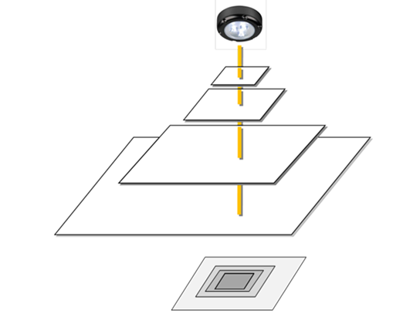
Para resolver esta tarea, los y las estudiantes deberían escuchar los planteamientos de otros y otras para buscar estrategias alternativas, o bien crear sus propios métodos de trabajo (OA A).

